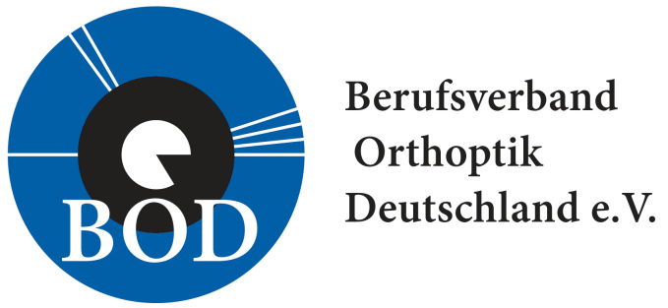
Region Niedersachsen

Marisa Gaumann, regio_nie1@orthoptik.de
Julia Behrens, regio_nie2@orthoptik.de

